Felhasználói dokumentáció – Catan társasjáték

1. Bevezetés
A játék egy Catan-szerű stratégiai társasjáték digitális változata. A cél, hogy a játékosok településeket és utakat építsenek, erőforrásokat gyűjtsenek, és elsőként érjék el a győzelmi pontokhoz szükséges feltételeket.

2. Felhasználói felület áttekintése
A képernyő fő részei:
- Tábla (középen): hatszögletű mezők különböző erőforrásokkal és számjelölőkkel.
- Játékosinformációk (fent): pontszámok, kártyaszámok, legnagyobb hadsereg/út állapota.
- Kereskedelmi menü (bal oldalt): bankkal és játékostársakkal való csere.
- Fejlesztési kártyák panel (bal lent): birtokolt development kártyák.
- Játékmenet vezérlők (jobb oldalt): mentés, kör vége és a dobókocka dobása.
- Erőforráskészlet kijelzése (alul): az aktuális játékos készletei típusonként.
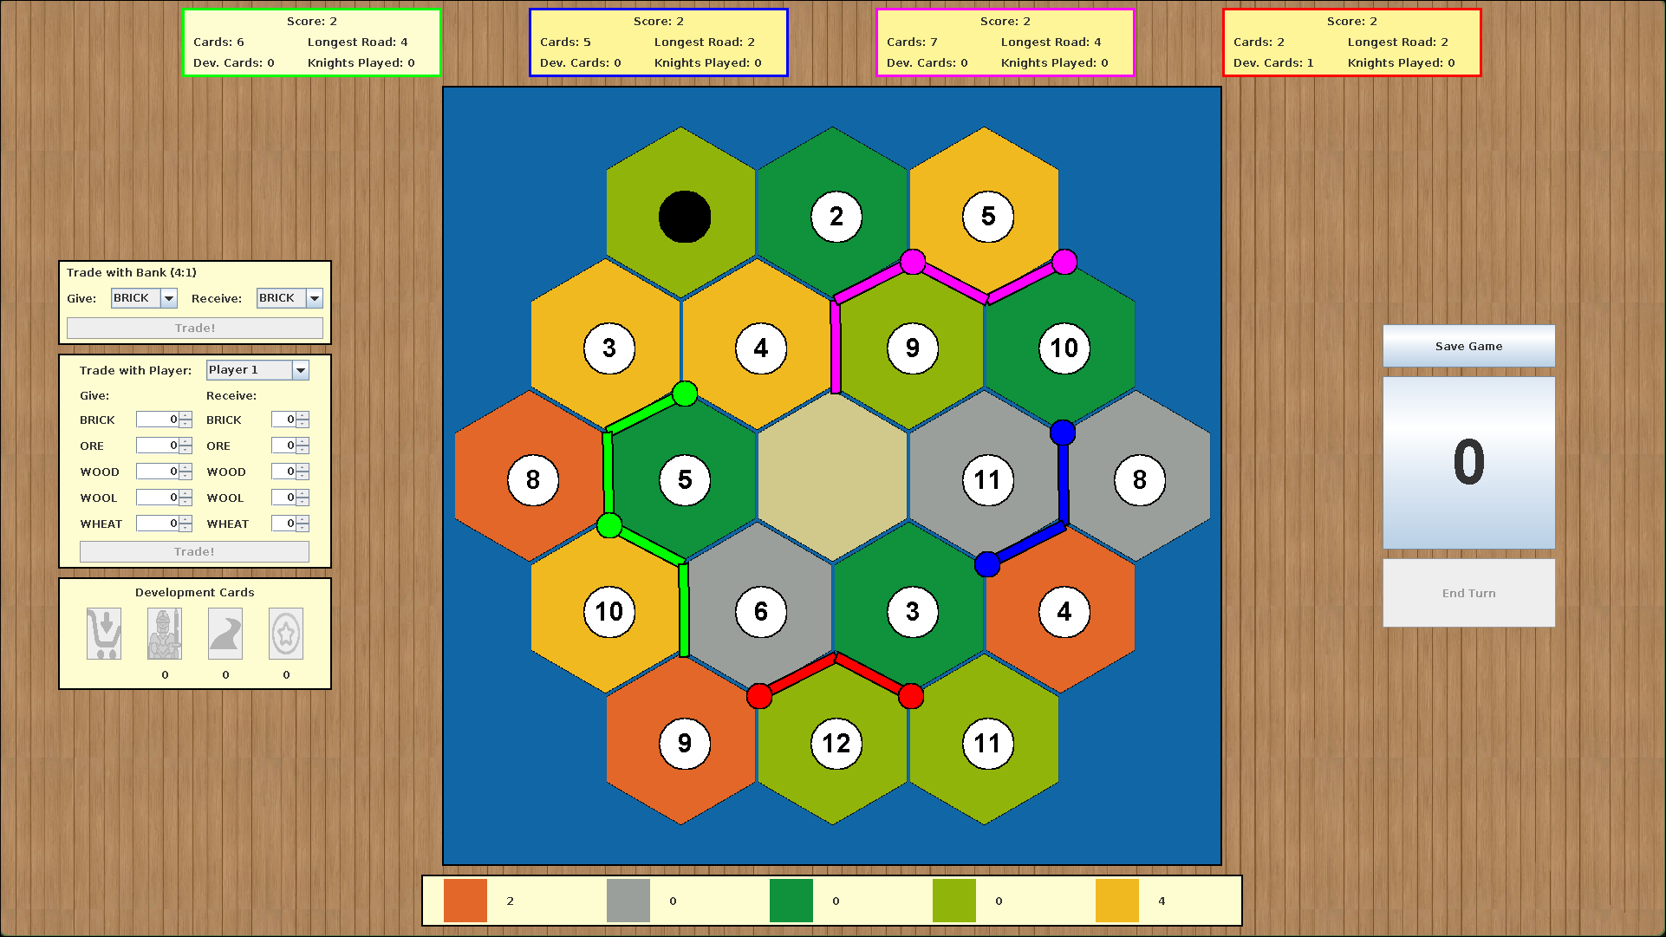

3. Tábla és játékelemek

3.1 Területek
A hatszögletű mezők különböző nyersanyagokat képviselnek:
- Fa (WOOD) – zöld mező
- Tégla (BRICK) – narancs
- Búza (WHEAT) – sárga
- Gyapjú (WOOL) – világoszöld
- Érc (ORE) – szürke
- Sivatag – semleges, rabló kezdőmezője

3.2 Számjelölők
A mezőkön látható számok 2–12 között, a kockadobás eredménye alapján határozzák meg az erőforrás-termelést.

3.3 Építmények
- Települések (színes pontok)
- Városok (nagyobb színes jelölők, ha szerepelnek)
- Utak (színes vonalak) – mindegyik játékos saját színnel rendelkezik.

4. Játékospanel
A felső rész négy külön panelre oszlik, mindegyik egy játékos adatait mutatja:
- Pontszám
- Kézben lévő nyersanyagkártyák száma
- Legnagyobb út hossza
- Fejlesztőkártyák száma
- Kijátszott lovagok száma
Ezek valós időben frissülnek.

5. Kereskedelmi funkciók

5.1 Bankkal való csere (4:1)
A bal oldali felső panelben:
- Válaszd ki, mit adnál (Give)
- Válaszd ki, mit szeretnél kapni (Receive)
- Kattints a Trade! gombra

5.2 Játékosok közötti csere
A középső kereskedelmi panelben:
- Válaszd ki a célszemélyt (Player 1, Player 2...)
- Add meg, mely erőforrásokból mennyit adnál
- Add meg, mit kérsz cserébe
- Kattints a Trade! gombra

6. Fejlesztőkártyák kezelése
A panel négy típus ikonokkal való megjelenítését tartalmazza (Knight, Road Building, Victory Point), illetve a fejlesztási kártya vásárlás gomb. Alatta a birtokolt mennyiségek láthatók.
- Knight kártya: Kihasználásakor mozgathatod a rablót és cél mező körül településsel rendelkező játékosok közül egytől véletlenszerűen kapsz egy nyersanyagot.
- Útépíttés kártya: A kártya kihasználása után építhetsz 2 utat ingyen.
- Győzelmi pont kártya: A kártya kihasználása után kapsz 1 pontot.

7. Játékmenet vezérlők
A jobb oldali szürke panelen:
- Save Game – aktuális állás mentése
- Dobókocka dobás – a kör elején való dobást indíthatjuk el ezzel
  - 7-es dobása esetén át kell helyezned a rablót, a célon lévő játékosok közül egytől kapsz egy nyersanyagot. Illetve mindenki, akinek több, mint 7 lapja volt eldobja véletlenszerűen a lapjai felét.
- End Turn – a kör befejezése, a következő játékos lép

8. Erőforráskészlet kijelző (alsó sáv)
Itt láthatók a játékosod által birtokolt erőforrások típusonként, számszerűen.
A színek megegyeznek a tábla mezőivel.

9. Játékmenet alapjai
- Köröd elején dobsz a kockával – a játék kiosztja az erőforrásokat neked és a többi játékosnak.
- Kereskedés – bankkal vagy más játékosokkal.
- Építkezés – utak, települések, városok; fejlesztőkártyák vásárlása.
- Kör befejezése – End Turn gomb.

10. Gyakori műveletek
- Út építése: kattints két szomszédos csúcs közötti útvonalra.
- Falu építése: szabad csúcsra kattints, csak oda tudsz települést építeni, ahova vezet utad és minimum 2 távolságra van minden másik településtől.
- Város építése: egy már megépített falura kattintva fejlesztheted várossá.
- Fejlesztőkártya használata: a kártyára kattintva aktiválható.

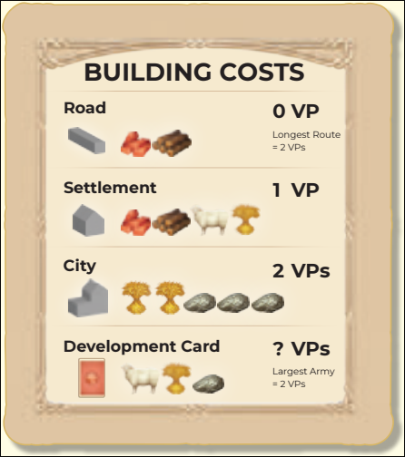
11. Árak

